SQL SERVER - Criando suas primeiras consultas

sdadsadadsd

Por que armazenar dados ?

armazenar informações para usar futuramente,desde o inicio da humanidade isso é feito, isso que fez nossa civilização evoluiur

Oque é um banco de dados ?

são dados armazenados em algum lugar, ficará la os dados que vc usara em algum momento.

Pq não usar excel pra BD ?

ele não é confiável, pois não tem uma coligação com os próprios bancos, não tem segurabilidade em relação a duplicidade de dados e etc

Oque são SGDBs ?

cria um padrão na hora de guardar dados, ele tem seu padrão e tem uma interface para vc manipular,

vc sabe como usar mas não sabe como o dado vai estar la dentro, outra vantagem é colocar usuários com níveis de acessos

TIPOS DE SGBDS

RELACIONAIS - SISTEMAS QUE PRECISA DE ALTA CONFIABILIDADE DOS DADOS ( não poder ter vendas duplicadas, controle forte de estoque)

1. SQL SERVER
2. ORACLE
3. MYSQL

NO SQL - voltado para melhor performace, armazena grande quantidade de dados ( como vídeos, imagens, big data, geo atualização, links)

1. MONGO DB
2. NEO4J
3. FIREBASE

REPRESENTAÇÃO DE UM BANCO DE DADOS RELACIONAL E CONSISTENCIA DE DADOS

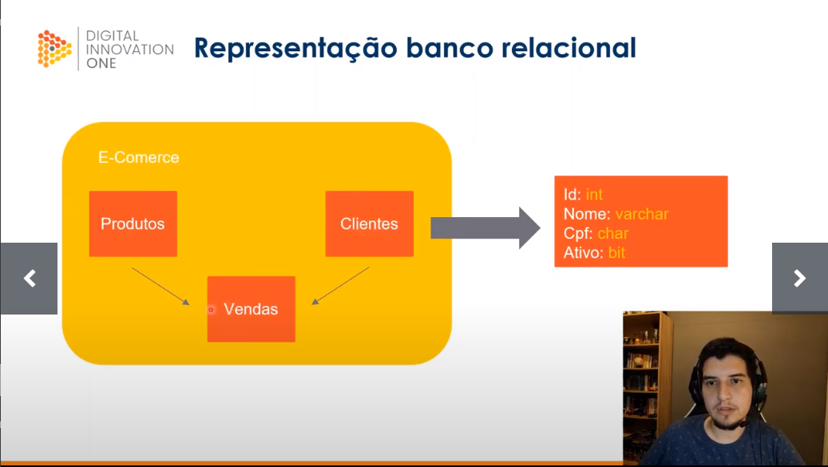

VENDAS SE RELACIONA COM CLIENTE E PRODUTO

Dentro, funciona como uma tabela excel onde a

linha são os registros

e as colunas são os dados do registro

ATOMICIDADE

cadastrar venda pra um cliente que não existe. o Sql server não deixaria, daria erro de chave estrangeira

ele vai garantir que todos os dados estão corretos para poder colocar algo

CONSISTENCIA DOS DADOS

1 bd para 2 sistemas, gerando muita escrita e leitura, o banco pode ficar lento e uma solução possível é criar novas instancias desse banco ( o sql server tem uma ferramenta que faz isos de tempo real)

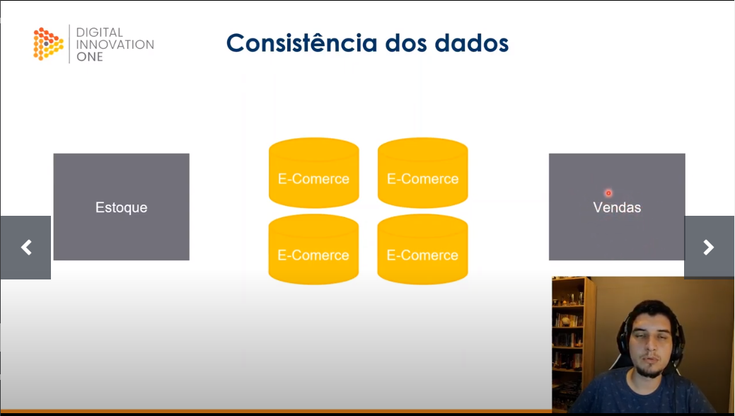

digamos que o banco de dados estoque cadastra no A e o vendas consulta na base B

O relacional só vai deixar fazer quando todos estiverem OK, fazendo assim uma proteção - ela esperaria o A continuar até que os 4 instancias estejam iguais e dps o B faria a consulta

Se for NO SQL se a pesquisa acontecer ao msm tempo pode acontecer de não estar atualizado as instancias   
  
INSTALAÇÃO

SÓ DA PRA CONECTAR NO BANCO SE NO SERVIÇOS ( DO WINDOWS ) ESTIVER HABILITADO

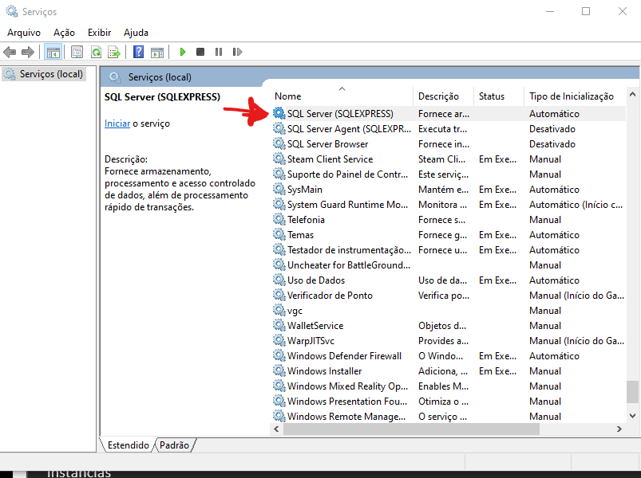

SSMS MANAGEMENT STUDIO - é o programa de interface do sql

COMANDOS SQL

create database “Ecomerce” - cria a uma nova base de dados

use “Ecomerce” - coloca em uso a base de dados

create table Teste - exemplo de criação de tabela

(

Descricao varchar (50) null,

Complemento char (10) not null

)

drop table “Teste” - apaga a tabela

select \* from Clientes where TipoPessoa = 'j' “(seleciona \*todos de Clientes ONDE tipoPessoa é igaula a j)

update Clientes - exemplo de atualização de dados ( se a atualização for feita sem Where ele altera todo o banco de dados)

set Codigo = 7,

nome = 'José'

where TipoPessoa = 'j'

delete - deleta alguma info da tabela, no caso da tabela cliente onde os códigos são 5,4,3,2

from clientes

where Codigo in(5,4,3,2)

BANCOS RELACIONAIS SÃO FORTEMENTE TIPADOS, CADA COLUNA DA TABELA VAI TER UM TIPO

TIPOS

int - inteiros, negativos ou positivos

bigint - números inteiros maior

varchar - aceita alfanumericos ( sempre denominar um tamanho o máximo é 4000)

char - tbm alfanumérico

bit - aceita apenas 1 CARACTERE

VARCHAR X CHAR

varchar grava única e exclusivamente oque foi escrito, já o char completa o restante com espaços a direita

as buscas nos campos varchar são maiores, pq usa mais bits reservado

NULL X NOT NULL

NULL = AUSENCIA DE VALOR - ACEITA VALORES NULOS

NOT NULL - NÃO ACEITA

AND - SÓ SERÁ VERDADE SE AMBOS FOREM VERDADES

1. V AND V = V
2. V AND F = F
3. F AND V = F
4. F AND F = F
5. 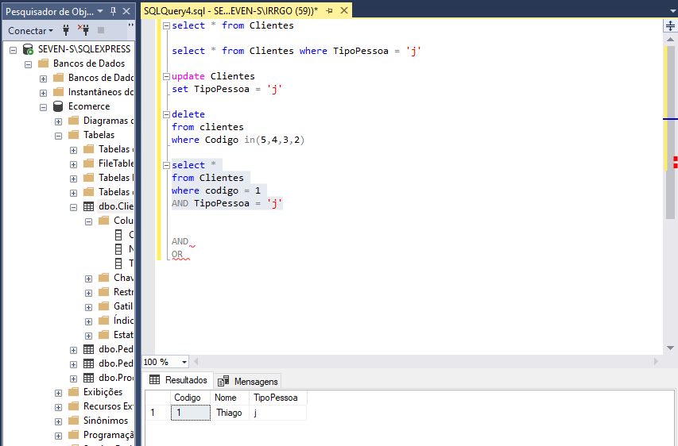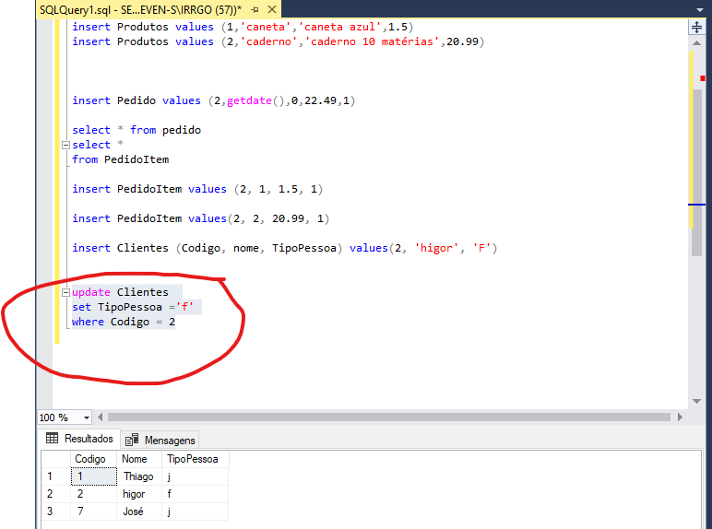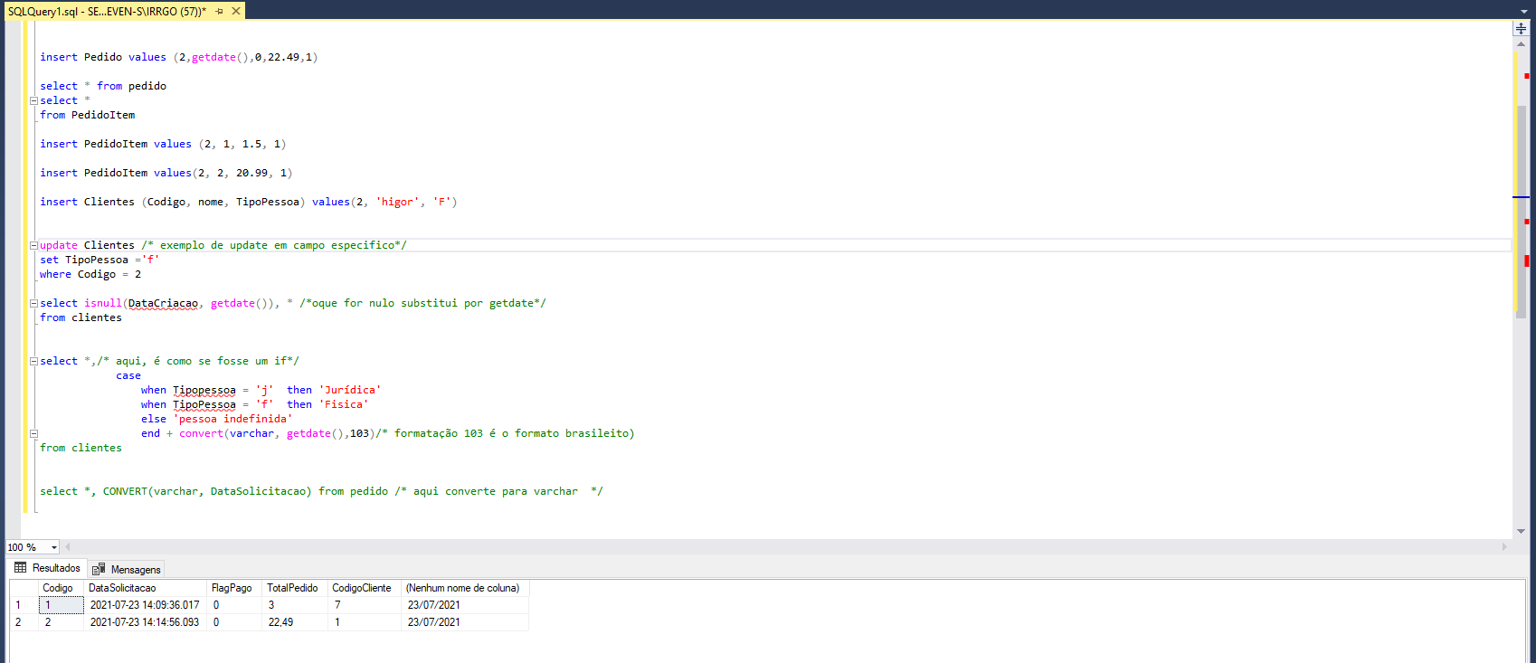

OR - SÓ SERÁ VERDADE SE UM DELES FOR VERDADE

1. V OR V = V
2. V OR F = V
3. F OR V = V
4. F OR F = F
5. 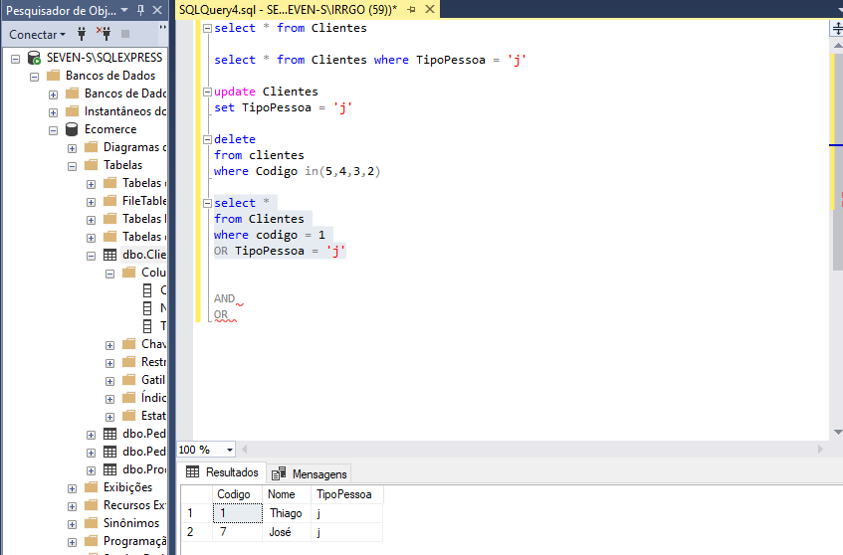

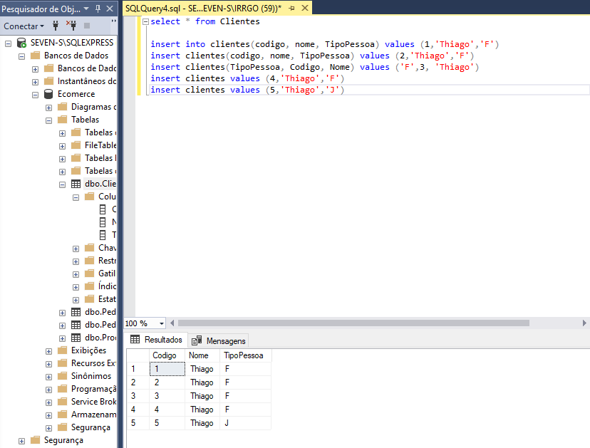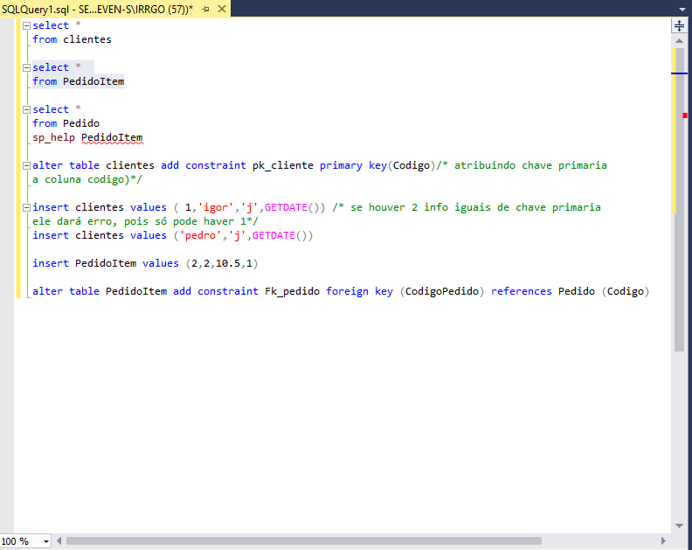

PK - CHAVE PRIMARIA - IDENTIFICA UM REGISTRO DE FORMA ÚNICA EX: CPF

FK - CHAVE ESTRANGEIRA - UMA CHAVE QUE FAZ A RELAÃO DE UMA TABELA COM OUTRA

UMA CHAVE ESTRANGEIRA SEMPRE SERÁ UMA CÓPIA DE UMA CHAVE PRIMARIA

identete - ligado ao auto incremento

normalização de dados

1. não deve haver um conjunto de colunas repetidas ou um conjunto de info em apenas uma propriedade (exemplo: um endereço não deve estar em uma única coluna, tem que ser quebrada, em cep, rua, bairro e etc)
2. Não pode ter informações duplicadas que dependam da chave primaria

3 FORMAS DE JUNTAR TABELAS

1. INNER JOIN
2. LEFT JOIN
3. RIGHT JOIN

